# 2. STANOVENÍ SÍRY - SPALOVÁNÍ V KŘEMENNÉ TRUBICI

**2.1. PRINCIP METODY**

V elementární analýze je nutné převedení síry v analyzované organické látce na jediné, definované, analyticky stanovitelné sloučeniny, tj. je nutné převést vzorek na jeho stanovitelnou formu buď oxidační nebo redukční destrukcí. Po převedení prvku na stanovitelnou formu mohou být k analýze využité tradiční metody, jako jsou titrační a vážková stanovení. Při spalování vzorku obsahujícího síru v křemenné (příp. skleněné) trubici v proudu kyslíku získáme analyticky stanovitelný SO42-, příp. SO32-, na které se analyzovaná látka spalováním převádí.

Při titračním i vážkovém stanovení je však nevýhoda v tom, že tato stanovení mohou rušit další přítomné ionty (halogenidy, dusičnany). Tomu lze předcházet použitím instrumentálních metod jako například kapalinovou chromatografií na iontoměničích nebo pomocí izotachoforézy.

**2.2. Schönigerova metoda**

Schönigerova metoda je snadná a relativně rychlá metoda, která se používá pro mikrostanovení síry. Základem je mineralizace organické látky a následné převedení organicky vázané síry na formu, která se stanoví titračně, příp. použitím instrumentálních metod (izotachoforéza).

Nevýhodou této metody spalování je, že po zapálení filtračního papíru může dojít ke ztrátám vznikajících plynných produktů. Při zazátkování a spálení je důležité, aby došlo k úplnému spálení vzorku a v roztoku nezůstaly zbytky filtračního papíru, z toho důvodu se používá bezpopelový filtrační papír. Po spálení vzorku se nechá baňka stát po dobu 30 minut, aby se vzniklé produkty převedly do roztoku, při protřepávání se tato doba zkracuje přibližně na 10 minut. Vzorek je poté převeden do odměrné baňky.

K absorpci analytů do roztoku mohou být použity dva absorpční roztoky, alkalický a kyselý, aby mohly být produkty stanoveny izotachoforeticky jak v alkalickém, tak v kyselém prostředí. Složení absorpčních roztoků pro Schönigerovu metodu je uvedeno v tabulce 6.1.

*Tabulka 2.1: Složení absorpčních roztoků pro Schönigerovu metodu*

|  |  |
| --- | --- |
| Alkalický absorpční roztok | 1 ml 0,1M NaOH + 10 ml H2O + 0,1 ml 30% H2O2 |
| Kyselý absorpční roztok | 4 ml H2O + 0,15 ml 30% H2O2 |

**2.3. Aparatura na spalování vzorku v trubici**

Pro zlepšení podmínek spalování a lepší převedení produktů hoření organických látek do roztoku je třeba sestrojit aparaturu, která vychází z Liebigovy metody pro stanovení uhlíku a vodíku. Z původní aparatury se použije pouze trubičku s anhydronem, aby tak zároveň se sirnými produkty, mohl být stanoven také vodík.

Do aparatury se přivádí kyslík z tlakové láhve, který je přečištěn přes promývačku naplněnou 50% KOH, průtok plynu je kontrolován bubláčkem a případná vlhkost přiváděného kyslíku je zachycena v U-trubici naplněné silikagelem. Na U-trubici navazuje spalovací trubice vyplněná železnými pilinami, mezi nimi je ve středu trubice vložená pyrollanová lodička se vzorkem a za spalovací trubicí je trubička naplněná anhydronem. Vzniklé produkty putují do promývačky naplněné absorpčním roztokem a otvorem promývačky dochází k vývodu odpadních plynů do digestoře. Spalovací trubice je krytá mosaznými trubičkami, kterými se při zahřívání pohybuje, aby nedocházelo k prohýbání trubice a aby se podpořilo spalování.

Zahřívání trubice se provádí sérií kahanů, jejichž žár je možno odstínit na začátku a na konci spalovací trubice pomocí azbestových destiček. Schéma aparatury je na obrázku 6.1.

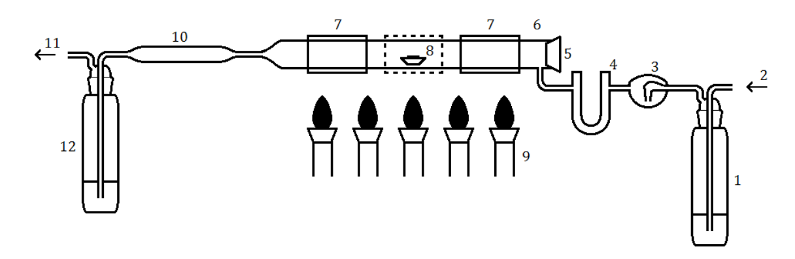

*Obrázek 2.1.: Schéma aparatury pro spalování vzorku v trubici v proudu kyslíku*

***Schéma aparatury pro spalování vzorku v trubici v proudu kyslíku:***

*1 – promývačka s 50% KOH, 2 – přívod O2, 3 – bubláček, 4 – U-trubice naplněná silikagelem, 5 – pryžová zátka, 6 – spalovací trubice, 7 – mosazná trubička, 8 – pyrolanová lodička se vzorkem, 9 – kahany, 10 – trubička s anhydronem, 11 – vývod O2, 12 – promývačka s absorpčním roztokem.*

Absorpční roztoky jsou u této aparatury stejné jako u Schönigerovy metody, ale jejich množství je trojnásobné z důvodu velikosti promývačky, proto je i navážka vzorku v tomto případě vyšší, a to 15–20 mg. Spalování vzorku v této aparatuře trvá přibližně 10 minut. Po ochlazení se opatrně odejme trubička s anhydronem a zváží se její přírůstek během analýzy. Absorpční roztok s rozpuštěnými analyty se převede z promývačky do odměrné baňky a je dále analyzován pomocí izotachoforézy.

*Tabulka 2.2: Složení absorpčních roztoků pro spalování v aparatuře*

|  |  |
| --- | --- |
| Alkalický absorpční roztok | 3 ml 0,1M NaOH + 30 ml H2O + 0,3 ml 30% H2O2 |
| Kyselý absorpční roztok | 12 ml H2O + 0,45 ml 30% H2O2 |

Vzorek dále bude analyzován na analyzátoru ITP. K izotachoforetické analýze vybereme následující systémy (*dle zadání vyučujícího*):

1. Systém o kyselém pH (3,6) pro stanovení síranů a dusičnanů

2. Mírně alkalický systém (pH = 7,7) pro stanovení síranů, siřičitanů a hydrogenuhličitanů.